МАУ ДО ДЮЦ «Планетарий»
Соболева Марина Васильевна
ПЕДАГОГ ДОП. ОБРАЗОВАНИЯ

Космос и Экология
Рабочая тетрадь


Новосибирск - 2021



КОСМОС и ЭКОЛОГИЯ

КОСМОС. ЖИЗНЬ.
«Полёты в космос остановить нельзя. Это не занятие одного какого-то человека или даже группы людей. Это исторический процесс, к которому закономерно подошло человечество в своём развитии».
Ю.А. Гагарин


- В 1974 году профессор Шервуд Роулэнд и Марио Молина в результате исследований обнаружили эффект убывания концентрации озона в атмосфере в результате расщепляющего действия хлора, входящего в состав фреонов. Открытие беспрецедентное, имеющее огромное практическое значение. Однако Нобелевская премия нашла «героев» лишь в 1995 году.
? Как Вы думаете, почему так произошло?
- Особенно ощутимо гибель озона происходит на высоте нижней границы стратосферы, на высоте 15 - 25 километров, там, где сосредоточена основная масса озона и там, где изменение концентрации озона происходит за счёт переноса воздушных масс.
Простое газообразное вещество озон, как разновидность кислорода, составляющего примерно 21% воздуха, крайне не устойчиво к воздействию химических веществ и излучениям Солнца, особенно его ультрафиолетовой части.
? Но почему люди так пекутся о сохранности озона?

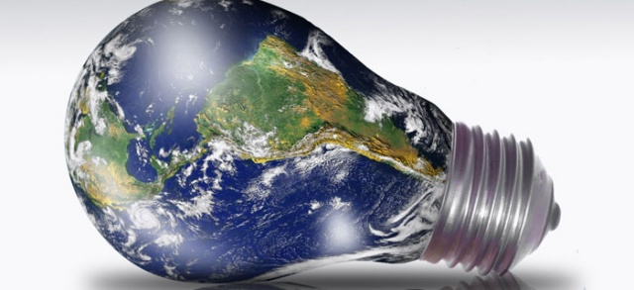

- Учёные уверены, если озон не защитит Землю от губительного влияния ультрафиолета, как это делает, будучи в достаточных количествах в воздухе, произойдет опасная вспышка заболеваний рака кожи, уничтожится планктон океанов, возникнет опасная мутация растительного и животного мира. Озон образуется в воздухе естественным путем за счет фотохимических реакций между кислородом, азотом, водородом и хлором, содержащихся в воздухе
Погубить озон очень просто. Делается это и естественным, природным порядком, например:
? попробуйте разобраться с примерами:
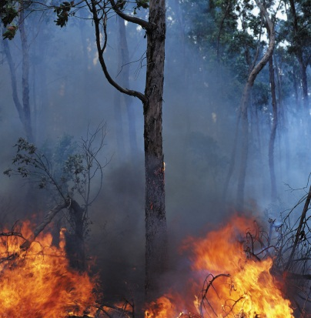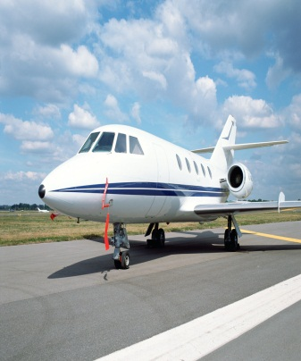

- В недавнем прошлом огромный ущерб озоновому слою наносили фтор и хлорсодержащие органические вещества …
? как они называются по-другому?

- В Вене в 1985 году и Монреале 16 сентября 1987 международными конвенциями были приняты важные документы. О чем в них шла речь?

- Опасные «дыры» были обнаружены вначале над Антарктидой, позже и над Арктикой.
Благодаря фотографированию с борта спутника «Земной зонд» прибором ТОМS, у Южного полюса Земли обнаружена озоновая дыра размером с Северную Америку. «Дыра» заметно меньше, той, что наблюдалась осенью 2000 года, однако больше прошлогодней.

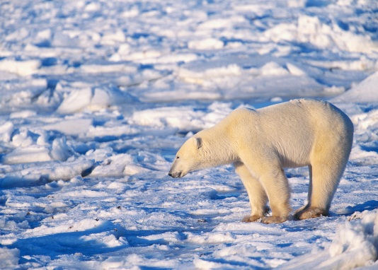

? Почему так происходит? Что по этому поводу думаете Вы?

- Закончите предложение:
Прав был Юрий Гагарин: освоение Космоса остановить невозможно. Но возможно и даже необходимо осваивать Космос разумно, по-хозяйски, помня, что «планета Земля - школа …………………..

- Газета «АИФ» (№ 7, 2007 г) под рубрикой «Невероятно» приводится следующий факт: «4,8 млн. га территории России оказались непригодны для жизни и работы из-за …
? как Вы думаете из-за чего же?

- Дайте описание процесса, происходящего на этой схеме:

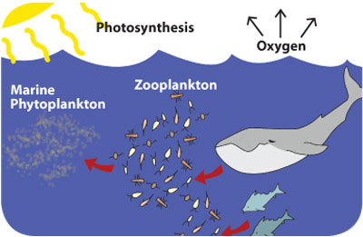

- ФИТОПЛАНКТОН [от греч. phyton растение и planktos блуждающий, странствующий] Совокупность микроскопических растений (преимущественно водорослей), обитающих в толще морских и пресных вод и пассивно передвигающихся под влиянием морских течений.

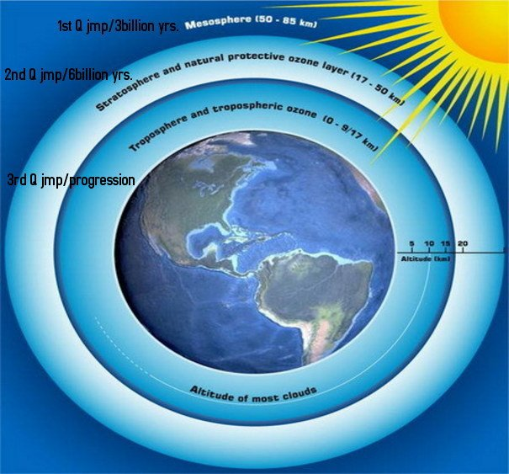

? Определите, какая взаимосвязь существует между этими изображениями?

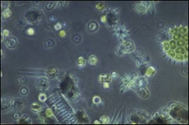

- Прочтите отрывок из одного известного фантастического произведения, назовите автора, произведение и режиссёра фильма, снятого по этому произведению.



« Но ученые, входившие в состав экспедиции, разделились на два противоборствующих лагеря. Предметом спора стал Океан. На основании анализов его сочли органическим образованием (назвать его живым тогда еще никто не осмеливался). Биологи видели в нем примитивное образование, некое гигантское соклетие, то есть одну чудовищно Разросшуюся жидкую клетку (они называли это образование «добиологической формацией»), которая окружила всю планету студенистым покровом, достигающим кое-где нескольких миль глубины. Астрономы и физики утверждали, что это должна быть чрезвычайно высокоорганизованная структура, возможно превосходящая по сложности строения земные организмы, раз она может активно влиять на формирование планетной орбиты. Ибо никакой другой причины, объясняющей поведение ______________ открыть не удалось, а, кроме того, планетологи обнаружили связь между некоторыми процессами в плазматическом Океане и местным гравитационным потенциалом, который менялся в зависимости от океанического «обмена веществ»».

